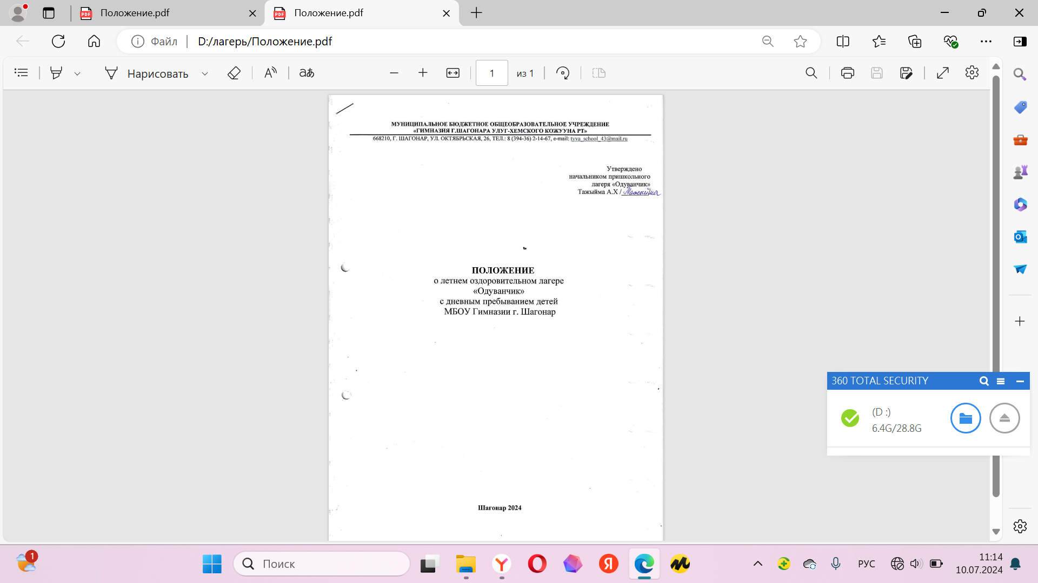

1. Общие положения

  - Настоящее положение регулирует деятельность лагеря с дневным пребыванием детей, организованного муниципальным бюджетным общеобразовательным учреждением Гимназии г. Шагонар для отдыха и оздоровления обучающихся в каникулярное время (далее - лагерь).
  - Лагерь создается для детей в возрасте от 6 до 14 лет включительно, обучающихся в образовательной организации (далее - дети). Зачисление в лагерь производится в соответствии с заявлением родителей или лиц, их заменяющих, медицинских заключений о состоянии здоровья, на основании приказа по школе.
  - Лагерь с дневным пребыванием осуществляет свою деятельность в соответствии с действующим законодательством Российской Федерации, настоящим Положением и Уставом муниципального бюджетного общеобразовательного Гимназии г. Шагонар.
  - Предметом деятельности лагеря являются организация и проведение мероприятий, направленных на отдых и оздоровление детей в каникулярное время, а также реализация дополнительных общеразвивающих программ. Содержание, формы и методы работы лагеря определяются его педагогическим коллективом исходя из принципов гуманности, демократизма, поощрения инициативы и самостоятельности учащихся, учета индивидуальных и возрастных особенностей детей.

1.5. Целями деятельности лагеря являются:

а) выявление и развитие творческого потенциала детей, развитие разносторонних интересов детей, удовлетворение их индивидуальных потребностей в интеллектуальном, нравственном и физическом совершенствовании;

б) социализация детей, развитие коммуникативных и лидерских качеств детей, формирование у детей культуры и навыков здорового и безопасного образа жизни, обеспечение духовно-нравственного, гражданско-патриотического, трудового воспитания детей;

в) организация размещения детей в школьном лагере и обеспечение их питанием в соответствие с санитарно-эпидемиологическими правилами и гигиеническими нормативами Российской Федерации;

г) право на осуществление в лагере деятельности, для занятия которой необходимо поучение специального разрешения, возникает с момента получения такого разрешения или в указанный в нем срок и прекращается при прекращении действия разрешения.

1.6. Лагерь:

а) осуществляет культурно-досуговую деятельность, краеведческую, экскурсионную деятельность, обеспечивающую рациональное использование свободного времени детей, их духовно-нравственное развитие, приобщение к ценностям культуры и искусства; б) осуществляет деятельность, направленную на развитие творческого потенциала учащихся, физической культуры и спорта, укрепление здоровья учащихся;

в) организует размещение, питание детей;

г) обеспечивает безопасные условия жизнедеятельности детей;

е) организует оказание медицинской помощи детям в период их пребывания в лагере, формирование ЗОЖ у детей;

ж) осуществляет психолого-педагогическую, логопедическую деятельность.

1.7. Комплектование лагеря осуществляется по заявке школы и с учетом рекомендации Управлением Образования по количеству учащихся.

1.8. При комплектовании лагеря первоочередным правом пользуются обучающиеся из категории малообеспеченных семей и детей, находящихся в трудной жизненной ситуации, дети, состоящие на всех видах учетов.

1.9. Лагерь функционирует в период каникул.
  - Дети направляются в лагерь при отсутствии медицинских противопоказаний для пребывания ребенка в лагере.

2. Организация деятельности лагеря

2.1. Оздоровительный лагерь с дневным пребыванием открывается приказом директора на основании акта приемки лагеря.

2.2. В лагере создаются условия необходимые для питания, медицинского обслуживания, обеспечения отдыха и развлечений, физкультурно-оздоровительной работы, экскурсионной деятельности, развития разнообразных творческих способностей детей и подростков.

2.3. Лагерь работает в режиме 7-дневной рабочей недели.

Учащиеся, посещающие лагерь с дневным пребыванием, находятся в нём 6 часов (с 8-30 до 14-30 часов) при организованном 3-х разовом питании (завтрак, обед, полдник).

2.4. Администрация школы в подготовительный период знакомит родителей (законных представителей) с настоящим Положением, Программой деятельности оздоровительного лагеря и другими документами, регламентирующими организацию отдыха, оздоровления и занятости детей в каникулярный период.

2.5. На период функционирования лагеря назначается начальник лагеря, воспитатели, младший обслуживающий персонал, деятельность которых определяется их должностными инструкциями.
2.6. Каждый работник лагеря допускается к работе после прохождения медицинского осмотра с отметкой в санитарной книжке.
2.7. Питание детей и подростков производится по десятидневному меню, составленному с учетом норм потребления, сезонности, продолжительности нахождения детей и подростков в лагере

2.8. Оказание медицинской помощи детям в лагере осуществляется в соответствии с законодательством РФ об охране здоровья граждан, медицинское обеспечение осуществляется медицинским работником школы.

2.9. Деятельность детей в лагере организуется как в одновозрастных, так и разновозрастных объединениях детей (отряды), в зависимости от направленности программ смен лагеря, интересов детей, образовательных и воспитательных задач лагеря.

2.10. Условия размещения, устройства, содержания и организации работы лагеря должны соответствовать санитарно-эпидемиологическим и гигиеническим нормативам, требованиям противопожарной безопасности и антитеррористической защищенности.

3. Кадровое обеспечение лагеря

3.1. Приказом по учреждению назначаются начальник лагеря, воспитатели из числа педагогических работников.
3.2. Начальник лагеря руководит его деятельностью, несет ответственность за жизнь и здоровье детей, ведет документацию, организует воспитательную деятельность, осуществляет связь с культурно-просветительными учреждениями.
3.3. Воспитатели осуществляют воспитательную деятельность по плану лагеря, проводят мероприятия строго внутри своего отряда, следят за соблюдением режима дня, правил личной гигиены, фиксируют ежедневно показания утренних фильтров в журнал термометрии, правил безопасного поведения, правил пожарной безопасности, проводят инструктажи по безопасности с фиксацией в журнале.
3.4. Штатное расписание лагеря утверждается директором МБОУ Гимназии г. Шагонар.
3.5. Для работы в лагере работнику необходимо представить медицинское заключение о состоянии здоровья. Каждый работник лагеря должен быть ознакомлен с условиями труда, правилами внутреннего трудового распорядка лагеря и своими должностными обязанностями.
3.6. Работники лагеря проходят инструктаж по технике безопасности, охране труда, правилам пожарной безопасности, антитеррористической безопасности, предупреждению несчастных случаев с детьми, соблюдение правил безопасности, в условиях распространения инфекции.

4. Права и обязанности детей, посещающих оздоровительный лагерь

4.1. Дети, посещающие лагерь, имеют право: на временное прекращение посещения лагеря по болезни, свободное участие в запланированных досуговых мероприятиях внутри своего отряда, самостоятельной организации мероприятий внутри своего отряда по согласованию с воспитателем.
4.2. Учащиеся обязаны: выполнять требования данного Положения, других локальных актов и документов, регламентирующих деятельность лагеря; бережно относиться к имуществу лагеря; выполнять законные требования администрации и работников лагеря; проходить утренние фильтры, соблюдать правила личной гигиены, нормы поведения.

5. Охрана жизни и здоровья детей
5.1. Начальник и работники лагеря несут предусмотренную законодательством РФ ответственность за пребывание детей в школьном лагере, их жизнь и здоровье.
5.2. Начальник проводит инструктаж по технике безопасности для сотрудников, а воспитатели – для детей под личную подпись инструктируемых.
5.3. Работники лагеря и учащиеся обязаны строго соблюдать дисциплину, выполнять правила внутреннего распорядка, режим дня, план работы. Не допускается самовольный уход учащегося с территории лагеря без разрешения воспитателя и без согласования ухода с родителями (законными представителями).
5.4. Организация экскурсий проводится на основании соответствующих инструкций директора школы.
5.5. В лагере действует план эвакуации на случай пожара и чрезвычайных ситуаций.

6. Финансовое обеспечение

6.1. Финансовое обеспечение деятельности школьного лагеря осуществляется в установленном законодательством РФ порядке.
6.2. Лагерь организуется за счет средств муниципального бюджета, родительской доплаты.

7. Ответственность
7.1. МБОУ Гимназия г. Шагонар несет ответственность за действия (бездействия), повлекшие за собой последствия, опасные для жизни и здоровья детей, или иное нарушение их прав; целевое расходование финансовых средств; своевременное предоставление необходимых отчетов.
7.2. Порядок привлечения к ответственности устанавливается действующим законодательством.

